|  |
| --- |
| МИНОБРНАУКИ РОССИИ |
| Федеральное государственное бюджетное образовательное учреждение высшего образования **«МИРЭА − Российский технологический университет»**  **РТУ МИРЭА** |

**Институт информационных технологий (ИИТ)**

**Кафедра практической и прикладной информатики (ППИ)**

**ОТЧЕТ ПО ПРАКТИЧЕСКОЙ РАБОТЕ**

по дисциплине «Моделирование бизнес-процессов»

**Практическое занятие № 4**

|  |  |  |  |
| --- | --- | --- | --- |
| Студент группы ИНБО-01-17 | *ИНБО-08-22, Самойлов М.М.* | (подпись) | |
| Преподаватель | *Лентяева Т.В.* | (подпись) | |
| Отчет представлен | «25» сентября 2024г. | |  | |

Москва 2024 г.

**Цель занятия:** ознакомление с функциональными возможностями программного обеспечения по созданию бизнес-моделей (процессов, осуществляемых различными сотрудниками и отделами организаций (предприятий, учреждений)) в методологии IDEF0.

**Постановка задачи:** на основе выданного преподавателем варианта необходимо выполнить пункты 1-5 текущей практики:

1. Построить дерево узлов процесса;
2. Построить контекстную диаграмму, детализацию контекстной диаграммы, детализацию одного из процессов, согласно выданному варианту (Вариант 22);
3. Заполнить «Элементы нотации IDEF0», где необходимо указать все Входы, Выходы, Механизмы и Управление;
4. Выявить такие типы связей, как «Выход-Вход», «Обратная связь по входу», «Обратная связь по управлению», «Выход-Управление» (отношение управления), «Выход-механизм», составить их список;
5. Определить объект преобразования по типу: информационный или материальный и заполнить таблицу.

**Результат работы:**

**Задание 1**

На Рисунке 1 изображено дерево узлов процесса персонального варианта.

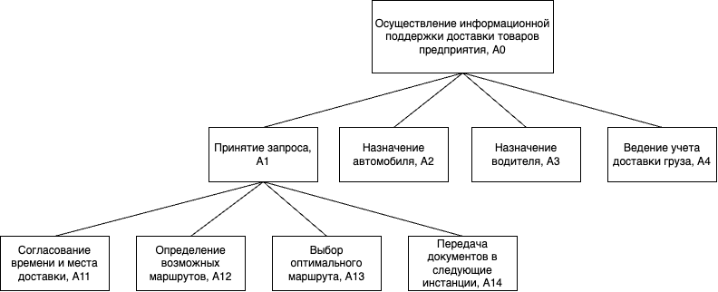

**Рисунок 1 — Дерево узлов процессов персонального варианта**

На рисунках 2 — 4 изображены контекстная диаграмма, детализация контекстной диаграммы и детализация одного из процессов.

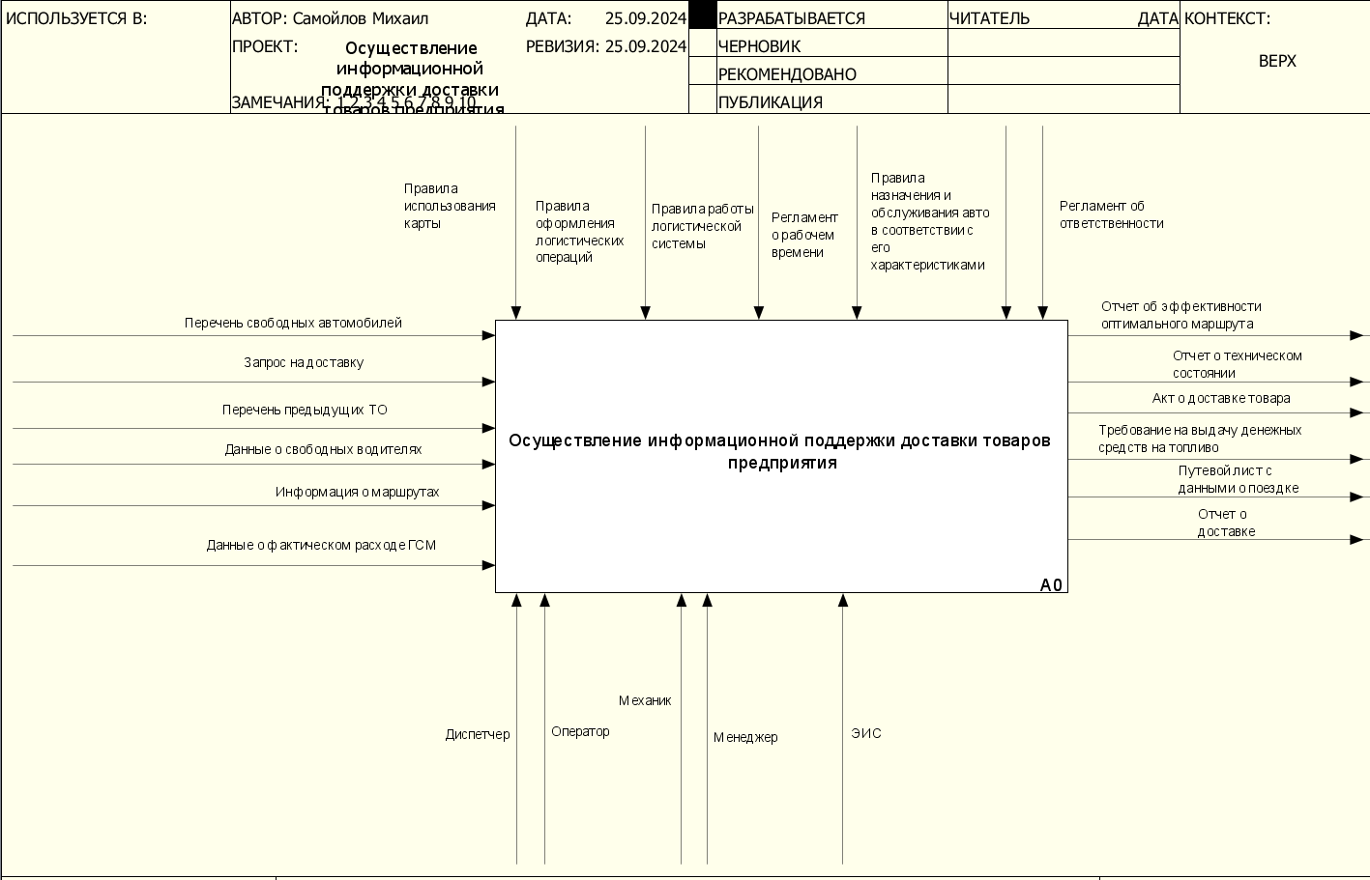

**Рисунок 2 — Контекстная диаграмма процесса «Осуществление информационной поддержки доставки товаров предприятия»**

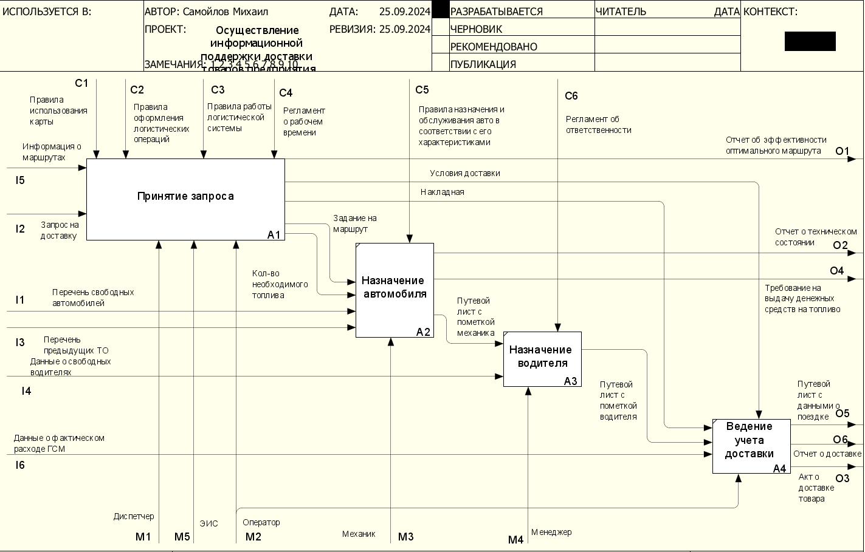

**Рисунок 3 — Декомпозиция процесса «Осуществление информационной поддержки доставки товаров предприятия»**

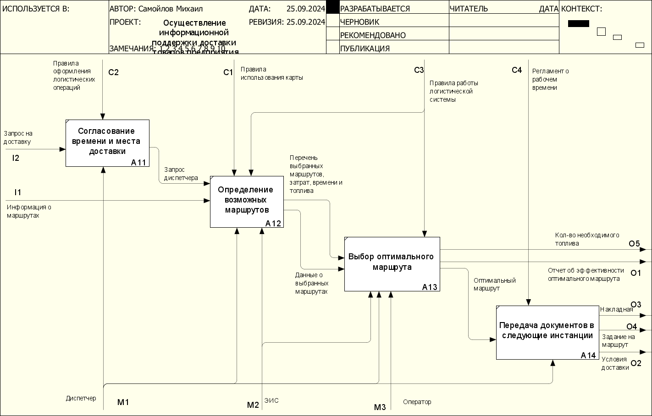

**Рисунок 4 — Декомпозиция подпроцесса «Принятие запроса»**

**Задание 3**

Сформировать таблицу, где необходимо указать все Входы, Выходы, Механизмы и Управление (Таблица 1).

*Таблица 1 — Элемент нотации IDEF0*

|  |  |  |  |  |
| --- | --- | --- | --- | --- |
| **Наименование**  **диаграммы/код** | **Элемент нотации IDEF0** | | | |
| **Вход** | **Выход** | **Механизм** | **Управление** |
| Осуществление информационной поддержки доставки товаров предприятия, А0 | Перечень свободных автомобилей, I1  Запрос на доставку, I2  Перечень предыдущих ТО, I3  Данные о свободных водителях, I4  Информация о маршрутах, I5  Данные о фактическом расходе ГСМ, I6 | Отчет об эффективности оптимального маршрута, O1  Отчет о техническом состоянии, O2  Акт о доставке товара, O3  Требование на выдачу денежных средств на топливо, O4  Путевой лист с данными о поездке, O5  Отчет о доставке, O6 | Диспетчер, M1  Оператор, M2  Механик, M3  Менеджер, M4  ЭИС, M5 | Правила использования карты, C1  Правила оформления логистических операций, C2  Правила работы логистической системы, C3  Регламент о рабочем времени, C4  Правила назначения и обслуживания авто в соответствии с его характеристиками, C5  Регламент об ответственности, C6 |
| Принятие запроса, А1 | Информация о маршрутах, I1  Запрос на доставку, I2 | Отчет об эффективности оптимального маршрута, O1  Условия доставки, O2  Накладная, O3  Задание на маршрут, O4  Кол-во необходимого топлива, O5 | Диспетчер, M1  ЭИС, M2  Оператор, M3 | Правила использования карты, C1  Правила оформления логистических операций, C2  Правила использования карты, C3  Правила использования карты, C4 |

**Задание 4**

Выявить такие типы связей, как «Выход-Вход», «Обратная связь по входу», «Обратная связь по управлению», «Управление», «Выход-механизм», составить их список в Таблице 2.

*Таблица 2 — Типы связей*

|  |  |  |
| --- | --- | --- |
| **Наименование**  **диаграммы/код** | **Наименование потока** | **Тип связи** |
| Осуществление информационной поддержки доставки товаров предприятия, А0 | Условия доставки, А1-А4 | Управление |
| Накладная, А1-А4 | Выход-Вход |
| Задание на маршрут, A1-A2 | Выход-Вход |
| Кол-во необходимого топлива, A1-A2 | Выход-Вход |
| Путевой лист с пометкой механика, A2-A3 | Выход-Вход |
| Путевой лист с пометкой водителя, A3-A4 | Выход-Вход |
| Принятие запроса, А1 | Запрос диспетчера, A31-A32 | Выход-Вход |
| Перечень выбранных маршрутов, затрат, времени и топлива, A32-A33 | Выход-Вход |
| Данные о выбранных маршрутах, A32-A33 | Выход-Вход |
| Оптимальный маршрут, A33-A34 | Выход-Вход |

**Задание 5**

Определить объект преобразования по типу: информационный или материальный, составить таблицу 3 и 4.

*Таблица 3 — Типы объектов для А0 Осуществление информационной поддержки доставки товаров предприятия*

|  |  |  |
| --- | --- | --- |
| **Элемент нотации IDEF0** | **Наименование преобразуемого объекта** | **Тип (информационный, материальный)** |
| Вход | Перечень свободных автомобилей | информационный |
| Вход | Запрос на доставку | информационный |
| Вход | Перечень предыдущих ТО | информационный |
| Вход | Данные о свободных водителях | информационный |
| Вход | Информация о маршрутах | информационный |
| Вход | Данные о фактическом расходе ГСМ | информационный |
| Внутренний поток | Задание на маршрут | информационный |
| Внутренний поток | Кол-во необходимого топлива | информационный |
| Внутренний поток | Путевой лист с пометкой механика | информационный |
| Внутренний поток | Путевой лист с пометкой водителя | информационный |
| Выход | Отчет об эффективности оптимального маршрута | информационный |
| Выход | Отчет о техническом состоянии | информационный |
| Выход | Акт о доставке товара | информационный |
| Выход | Требование на выдачу денежных средств на топливо | информационный |
| Выход | Путевой лист с данными о поездке | информационный |
| Выход | Отчет о доставке | информационный |

*Таблица 4 — Типы объектов для А1 Принятие запроса*

|  |  |  |
| --- | --- | --- |
| **Элемент нотации IDEF0** | **Наименование преобразуемого объекта** | **Тип (информационный, материальный)** |
| Вход | Информация о маршрутах | информационный |
| Вход | Запрос на доставку | информационный |
| Внутренний поток | Запрос диспетчера | информационный |
| Внутренний поток | Перечень выбранных маршрутов, затрат, времени и топлива | информационный |
| Внутренний поток | Данные о выбранных маршрутах | информационный |
| Внутренний поток | Оптимальный маршрут | информационный |
| Выход | Отчет об эффективности оптимального маршрута | информационный |
| Выход | Условия доставки | информационный |
| Выход | Накладная | информационный |
| Выход | Задание на маршрут | информационный |
| Выход | Кол-во необходимого топлива | информационный |

**Вывод**

В ходе практического занятия были построены дерево узлов процесса, структурно-функциональная диаграмма бизнес-процесса, а также таблицы, описывающие процесс.

**Список использованных источников и литературы:**

1. Конспект лекций по дисциплине «Моделирование бизнес-процессов», РТУ МИРЭА, лектор ­— Кириллина Ю.В. (дата обращения: 25.09.2024);

2. Методические материалы по дисциплине «Моделирование бизнес-процессов», РТУ МИРЭА (дата обращения: 25.09.2024).

3. Стандарт IDEF0 — P50.1.028-2001.